**学校举行2024年学院本科教学工作状态评估“特色与发展”汇报评审会**

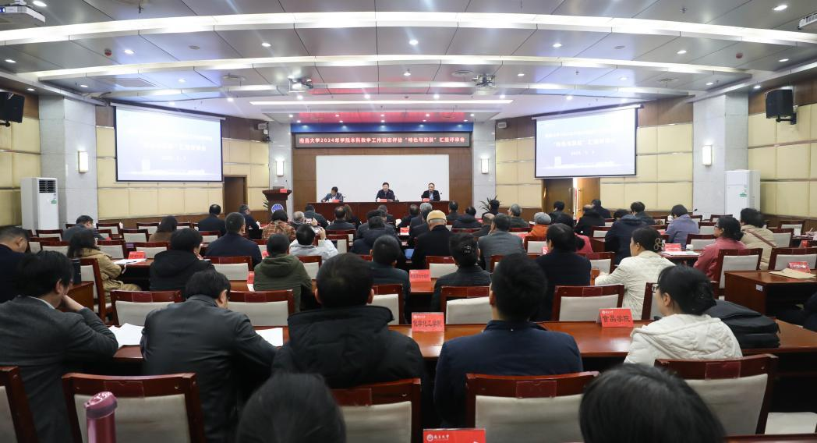

本网讯（教学督导与评估中心）1月7日，学校召开2024年学院本科教学工作状态评估“特色与发展”汇报评审会，31个学院分组汇报年度本科教育教学特色与发展情况。校党委书记罗嗣海出席开幕会并讲话。

罗嗣海指出，2024年，学校高质量推进巡视整改工作，顺利召开第三次党员代表大会，圆满完成教育部新一轮本科教育教学审核评估，人才培养目标更加明确，本科教育教学迈上新台阶。岁末年初，这是学校第十三年开展学院本科教学工作状态评估“特色与发展”汇报评审，本次评审在“学院分类、专家组成、汇报重点”等方面做出重要改革，成为学校本科教学质量保障的重要抓手和特色工作。

罗嗣海强调，学校将继续贯彻落实全国、全省教育大会精神，推进学校第三次党员代表大会谋划落地实施，做好审核评估整改“后半篇文章”。各部门和学院要继续坚持本科人才培养好做法，巩固审核评估的好成果，形成常态机制，并举一反三整改评估专家指出的问题。要认真深度思考在新一轮科技革命和产业变革以及国际形势变化背景下的“教师教学要教给学生什么”“数字时代学校教育如何与时俱进”“校院人才培养如何定位，培养什么样的人才”等问题，进一步推进本科教育教学综合改革，全面提高人才自主培养质量。希望专家们在评审中精准把脉问诊，为学校提出建设性意见建议。

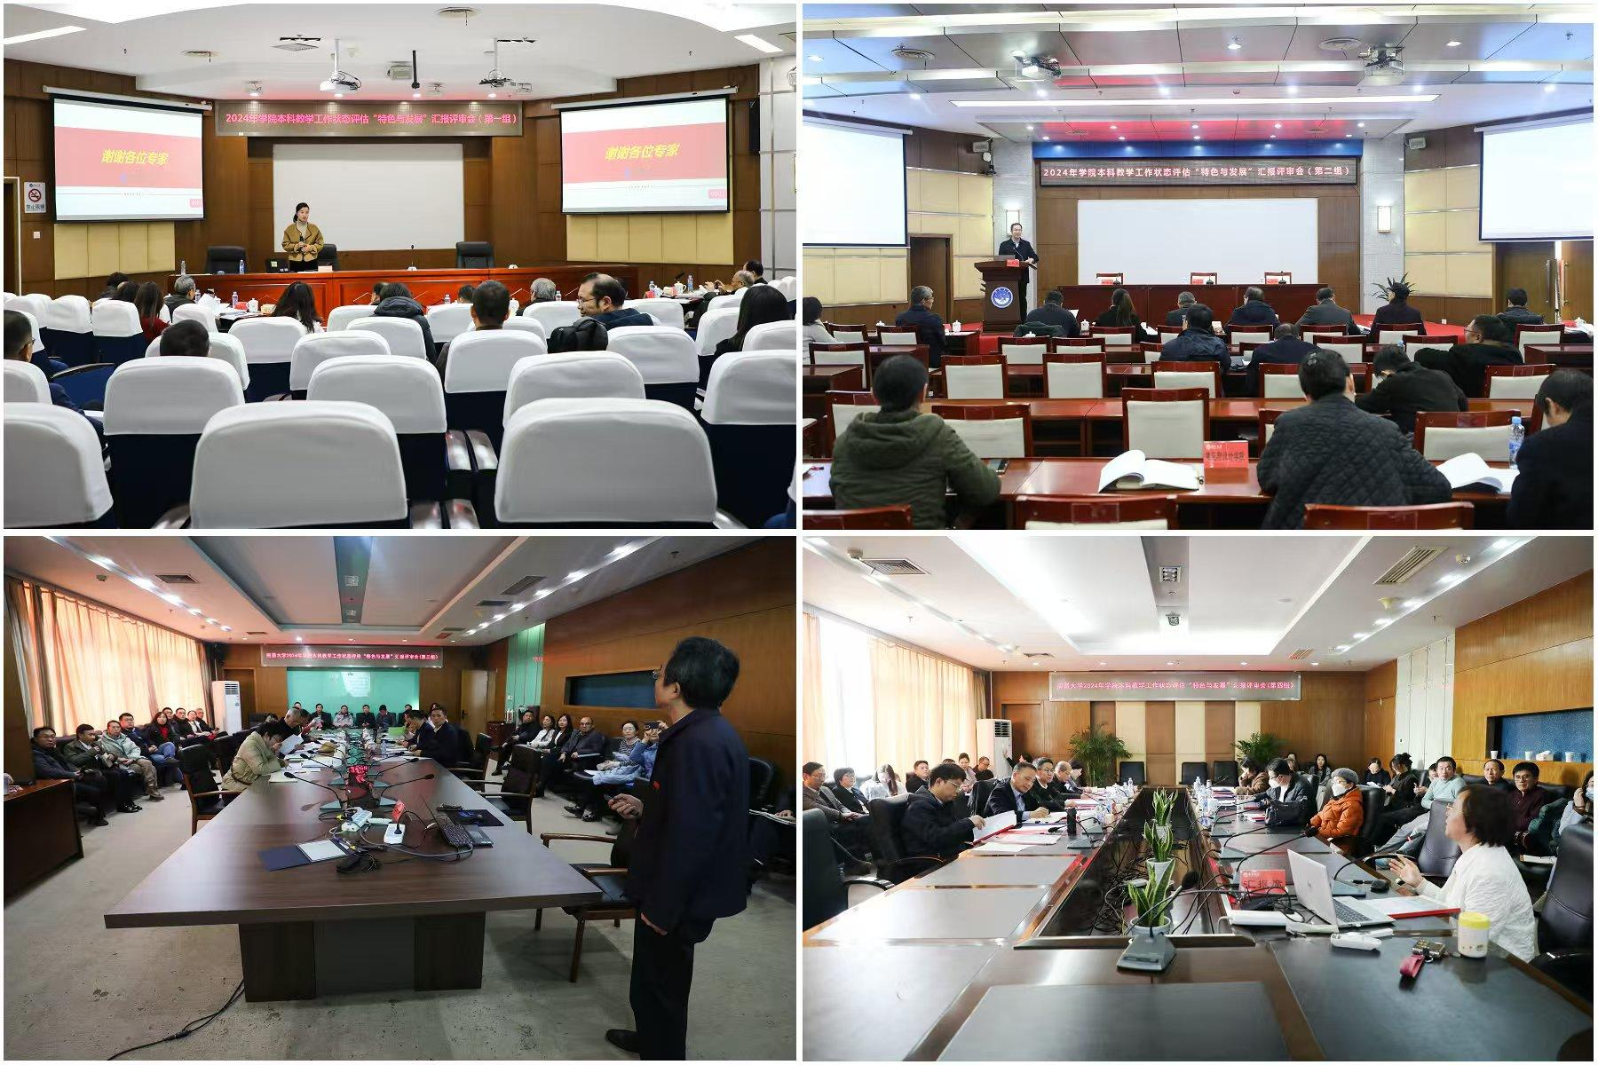

开幕会后，31个学院院长围绕学院本科教学“特色与发展”的“四问”，分别在基础教学型及非临床医学学院组、文科教学科研并重型学院组、理工教学科研并重型学院组、临床医学学院组作工作汇报，36位校内外评审专家分组通过听取院长的汇报和答辩、查阅学院年度本科教学质量报告进行评议评分。

学院年度本科教学“特色与发展”汇报评审是学校对各学院年度本科教学状态评估的重要组成部分，是学院本科人才培养工作中总结经验特色、发现问题短板、探索发展新途径、增进相互间交流借鉴的切实举措。学校每年举办学院本科教学工作状态评估，聚焦全面落实立德树人根本任务，逐步完善评估指标，优化评估流程，压实学院建设一流本科教育的主体责任，引导激励各学院坚持“以本为本”，落实“四个回归”，创新解决教育教学中的热点、重点、难点、痛点问题，探索人才培养新机制、新模式、新举措，“以评促建、以评促改、以评促管、以评促强”，持续提高本科人才培养质量，助推学校高质量发展。